EES 75 JULIO CORTAZAR
VERB TO BE: (VERBO SER O ESTAR)
EL VERBO TO BE SE FORMA DE LA SIGUIENTE MANERA. PARA ESO REPASAMOS LOS SIGUIENTES CUADROS:

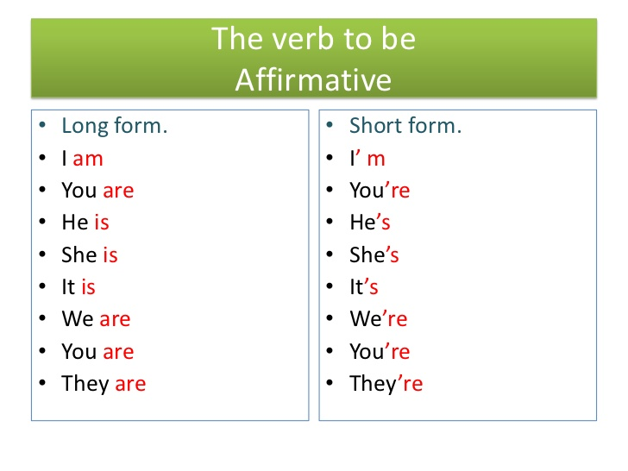
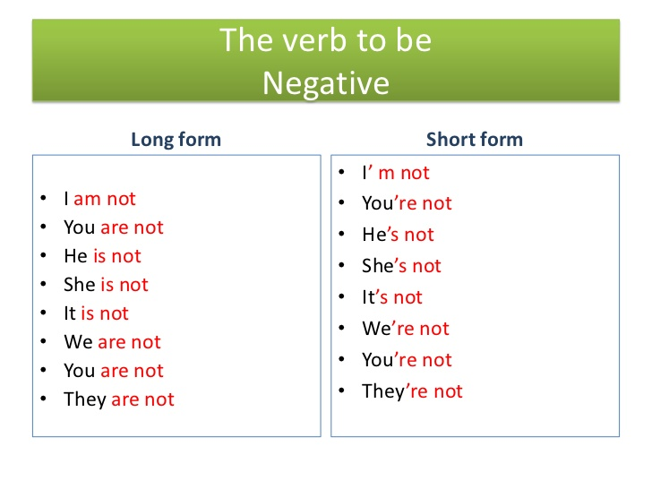
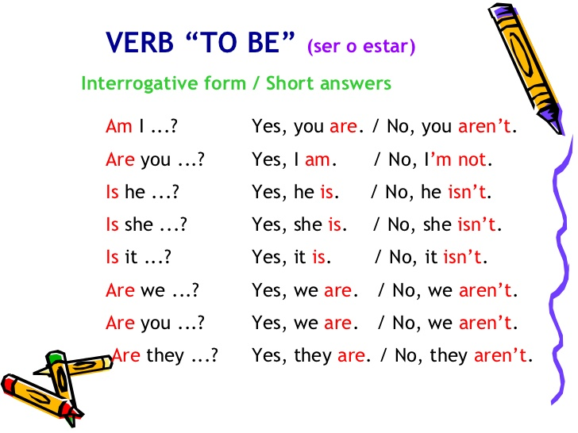

ACTIVIDADES:
COPIAR LOS CUADROS Y HACER LAS SIGUIENTES ACTIVIDADES:

1. COMPLETAR CON LA FORMA CORRECTA DEL VERBO TO BE: AM – IS – ARE

A) I……AM ……. 13 YEARS OLD. C) WE ………………….. FRENCH. E) THEY ……………… FRIENDS.
B) SHE …………………. AT HOME. D) YOU ……………….. FROM BRAZIL. F) ANA …………………. 14 YEARS OLD.

2. PASAR LAS ORACIONES DEL EJERCICIO 1 A SU FORMA NEGATIVA:

A) …I AM NOT 13 YEARS OLD …. D)………………………………………………………………..
B) ……………………………………………………………… E)…………………………………………………………………
C) ………………………………………………………………. F)…………………………………………………………………...

3. ORDENAR LAS PALABRAS PARA FORMAR PREGUNTAS:

A) YOU / ENGLISH / ARE? ……ARE YOU ENGLISH? ……
B) THEY / STUDENTS / ARE?....................................
C)A TEACHER / IS / SHE? …………………………
D) FRIENDS/ ARE / WE? ………………………………………….

